新 书 推 荐

中文书名：《雪地小马》
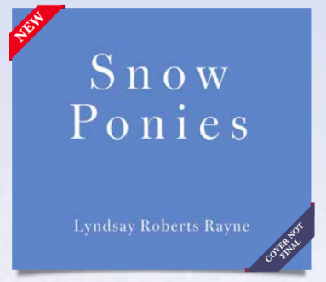
英文书名：Snow Ponies
作 者：Lyndsay Roberts Rayne
出 版 社：Bloomsbury
代理公司：Bloomsbury/ANA
页 数：64页
出版时间：2028年1月
代理地区：中国大陆、台湾
审读资料：电子稿
类 型：故事绘本
已售版权：加泰罗尼亚语、西班牙语、美国英语

- 一本令人屏息的温柔之书，通过展现爱如何延续——即使在故事的尽头——来帮助孩子们面对悲伤。
- 由一位经验丰富的悲伤心理咨询师撰写，为这个主题带来真实性与关怀。
- 出自《信使》(The Messenger)的才华横溢的创作者，Michael Rosen评价其为“一个感人、有力的故事”。
- 适合《悲伤之书》(The Sad Book)、《沙克尔顿的旅程》(Shackleton's Journey)和《珠穆朗玛峰》(Everest)的粉丝。

内容简介：

A breathtakingly tender book that helps children face grief by showing how love lives on, even at the end of a story.

A little girl and her dad face their first winter without Mum. Reading about the ponies of Scott's Antarctic expedition, the girl grows afraid of the ending and secretly tries to rewrite it with rescues and miracles. But some endings can't be changed. When father and daughter finally face the truth together, they discover shared grief,love and the possibility of hope.

A book that stays with you long after the final page.

作者简介：

Lyndsay Roberts Rayne graduated with distinctionfrom the Cambridge School of Art. She loves to makework that explores deep emotional themes and enjoysplaying with paper, textures and light.

内页插图：

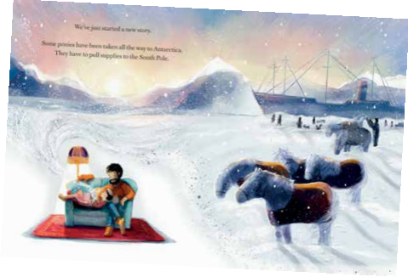
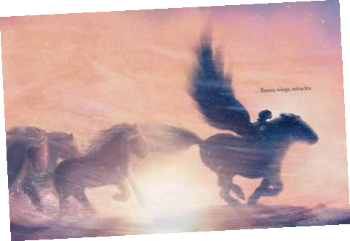

请将反馈信息发至：版权负责人
Email：Rights@nurnberg.com.cn
安德鲁·纳伯格联合国际有限公司北京代表处
北京市海淀区中关村大街甲59号中国人民大学文化大厦1705室, 邮编：100872
电话：010-82504106, 传真：010-82504200
公司网址：http://www.nurnberg.com.cn
书目下载：http://www.nurnberg.com.cn/booklist_zh/list.aspx
书讯浏览：http://www.nurnberg.com.cn/book/book.aspx
视频推荐：http://www.nurnberg.com.cn/video/video.aspx
豆瓣小站：http://site.douban.com/110577/
新浪微博：安德鲁纳伯格公司的微博_微博 (weibo.com)
微信订阅号：安德鲁纳伯格联合国际北京代表处

